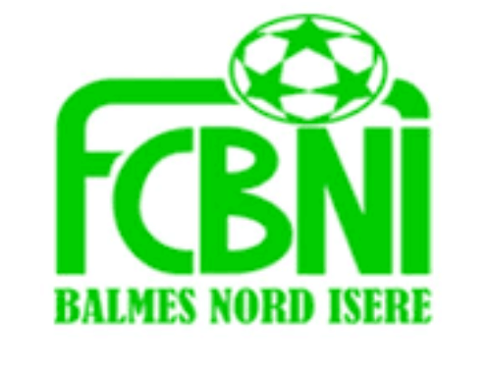
Nom : Charmat
Prénom : Maxime

L’INTERVIEW DECALEE DU FCBNI

Un surnom ?
Tonton
Une qualité te caractérisant ?
Fédérateur
Un petit (gros) défaut ?
Trop gentil parfois
Chanteur préféré ?
Joris VENET
Film préféré ?
Blanche fesse et les 7 mains
Plat préféré ?
Côte de bœuf

Le prochain à être interviewé ? Ludovic COPPARD

Ton meilleur souvenir au Club ?
Mes années moins de 13 et 15
Ton pire souvenir de match ?
Défaite contre Martinérois à Salagnon en U18
Ton Coéquipier de choc ?
Ludovic COPPARD dit BOB
Quand & Comment as-tu intégré le FCBNI ?
En 1ère année débutant à 5 ou 6 ans
Sportif préféré ?
Pauleta
Un mot pour la fin ?
Vivement la fin de ce bordel qu’on retrouve notre buvette

